2009学年第二学期

班级 姓名 学号

密 封 线

四年级数学期中质量检测试卷
综合评价
一.口算（每题1分，共10分）
2.15＋1.85= 0÷0.25= 9÷6= 70×50= 1.25×16=
2.6＋0.4= 21.2－21= 0.4×0.4= 0.8×100= 2.5×4×0=
二.填空（每空2分，共30分）
1． 一位小数表示十分之几，两位小数表示（ ），三位小数表示（ - ）……。
2．5.27是由（ ）个一，（ ）个十分之一，（ ）百分之一组成的。
3．在○里填上“＞”、“＜”或“=”号。
3. 2×0. 99○3. 2 2. 5×1. 2○1. 2 2.8×0. 89○2.8 ×0. 99
4．把3. 6的小数点向右移动一位结果是（ ），是原来小数的（ ）倍
5、两根小棒长分别是4厘米、8厘米，再有一根（ ）厘米的小棒就可以围成一个三角形。
6、等腰三角形的一个底角是75°，顶角是（ ）；等边三角形的每个内角都是（ ）。
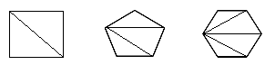
7．

如上图，一个四边形可以分成2个三角形；一个五边形可以分成3个三角形；一个六边形可以分成（ ）个三角形……。那么，一个10边形可以分成（ ）个三角形。
三．判断（正确的就在题后括号内画“√”，错误的画“ × ” ）（共5分）
1、0.424中最左边的4表示4个0.1，最右边的4表示4个0.001。……（ ）
2、0.2和0.9之间的两位小数有6个。………………………………（ ）
3、两位小数和三位小数相乘，积一定是五位小数。…………………（ ）
4、 有两个内角都是60度的三角形一定是一个等边三角形。 （ ）
5、由远到近看景物，看到的范围越小，也越清楚。………………（ ）
四．把正确答案填在括号里。（共5分）
1、把8.36的小数点去掉，原数将（ ）。
A、不变 B、扩大100倍 C、缩小100倍
2、用3个小三角形拼成一个大三角形，这个大三角形的内角和是( ) 度
A.540° B．360° C. 180°
3、一个三角形中有两个角相等，那么这个三角形一定是（ ）。
A、锐角三角形 B、直角三角形 C、等腰三角形
4、一个数（0除外）乘一个小于1的数，积一定（ ）这个数。
A、大于 B、小于 C、等于
5、他们三人体重从大到小的顺序是( )。
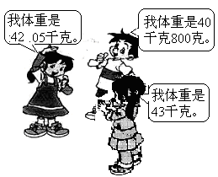
A 小玲，淘气，笑笑
B 笑笑，小玲，淘气
C 小玲，笑笑，淘气

五．计算（共24分）
1．列竖式计算。（每小题3分）
8.52＋1.36= 6－1.37= 8.7×0.67=

2．用你喜欢的方法计算。（每题3分）
2.5×17×4 0.45×1.79＋0.55×1.79
0.68×99＋0.68 7.8＋4.56＋2.2

10－0.34－0.66

六．动手操作（每小题1分，共4分）
（1）小明今天去新华书店买了许多文具，机灵狗也想看一看有什么。①它先站在地上看，可是桌子太高，于是②它又站到凳子上，还是看不清，最后③它爬上了桌子。下面几幅图是机灵狗这几次看到的，请你连一连。

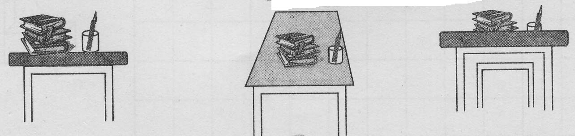

① ② ③
（2）在下图里画一条线段，把它分割成一个平行四边形和一个三角形．

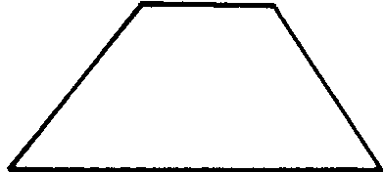

七．应用与拓展 （共19分）
1．妈妈买了10.5千克的苹果，交给售货员30元，找回4.80元，

买苹果花了多少元？每千克苹果多少元？（4分）

2．小林和他的七位同学去公园游玩，每张门票的价格是12.5元，他们买门票一共需要多少钱？（4分）

3．四年级一班和二班都是60名同学，一班平均每人为四川灾区捐款10.5元，

二班平均每人损款9.5元，这两个班一共捐款多少元？（4分）


4下面是张丽家三月份水和电的用量。
 | 实际用量 | 单价
水 | 12吨 | 1.51元/吨
电 | 120千瓦·时 | 0.53元/千瓦·时

(1)要交水费多少元钱？（2分）

(2)要交电费多少元钱？（2分）

(3)这个月水、电费共花多少元钱？（3分）

